Navodila za delo od 23. 3. 2020 do 27. 3. 2020

Pozdravljeni, ker boste najmanj 14 dni odsotni od rednega pouka v šoli in s tem tudi od rednih ur športa sva vam učitelja športa pripravila aktivnosti, ki jih v tem času izvajate. Seveda je na prvem mestu vaše počutje in zdravje, zato se aktivnosti lotite odgovorno. Če imate vročino, se slabo počutite je športna aktivnost absolutno odsvetovana. Če imate možnost iti v naravo bo to zagotovo blagodejno delovalo na vaše počutje, vendar se izogibajte obljudenih krajev, igrišč, zunanjih fitnesov, igral, klopic, skratka področij, kjer se kopičijo ljudje in lahko za seboj puščajo svoje viruse. Prav tako vam odsvetujeva skupinske športe, kjer je nevarnost okužbe preko telesnega stika in žoge. Za zunanjo rekreacijo so tako najbolj primerni gozdovi, travniki, polja, sprehajalne poti, parki. V primeru, da do njih ne morete dostopati, pa vam priporočava vadbo doma.

Dnevnik vadbe

PON  23.3. | TOR  24.3. | SRE 25.3. | ČET 26.3. | PET 27.3.
vrsta vadbe: | vrsta vadbe: | vrsta vadbe: | vrsta vadbe: | vrsta vadbe:
količina (čas,  št. ponovitev, serij): | količina (čas,  št. ponovitev, serij): | količina (čas,  št. ponovitev, serij): | količina (čas,  št. ponovitev, serij): | količina (čas,  št. ponovitev, serij):

Navodila učencem in učenkam:
- Spodaj so priložene učne priprave za pomoč pri športnem udejstvovanju. Priprave so narejene za vse dni v tednu, tudi tiste, kadar učenci nimajo na urniku športa. Zato lahko takrat aktivnost izvajajo po želji.
- Priložen je dnevnik za vodenje opravljenih nalog/ aktivnosti.

Ljubljana, 16. 3. 2020 Aktiv športa

Razred: 7.a | Predmet: ŠPORT | Ura: | Datum:  23.3.2020 | Učitelja : Angela Plevnik/ Jože Časar
Učna enota: VADBA ZA MOČ

Cilji:
• razvijati eksplozivno, repetativno in statično moč.

Učne metode: izkustveno učenje – praktično delo
Učne oblike: individualna

Učni pripomočki/sredstva: klop (ali stopnica), palica (ali metla, dežnik,…)

IZVEDBA UČNE URE

I. uvodni del
➢ GIMNASTIČNE VAJE:

- Dinamične: o nizki skiping na mestu, o srednji skiping na mestu, o visoki skiping na mestu,
  - korakanje na mestu; dotik komolec-nasprotno koleno, o 10 počepov,
  - dvigovanje pet na mestu – zametavanje (»brcanje v zadnjico«), o 10 vojaških poskokov (opora ležno spredaj-čep-skok),

- Statične: izvajamo na mestu Kompleks GV:
- 10x odkloni glave (D/L)
- 10x kroženje z rokami naprej, 10x nazaj,
- 10 odkloni trupa (D/L)
- 10 suki trupa (D/L) (stojimo razkoračno, sukamo samo trup, stopali ne primikamo)
- 10x predkloni,
- 2x10 zamahi v prednoženje (zamahi s stegnjeno nogo naprej)
- 10x izpadni korak (D/L)
- kroženje z zapestji in gležnji.

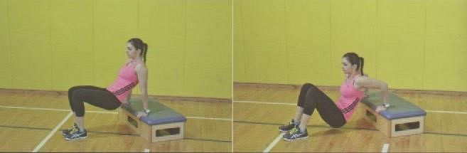

II. glavni del

1.

V
AJA

V položaju vztrajamo 45 sek
, odmor 15 sek.

Naredi
mo 3

serije.

2.

VAJA

Sklece v opori v opori čepno zadaj
(
na

s
krinji ali stopnici)

Število ponovitev
:

1
, n
5
aredi
mo 3

serije.

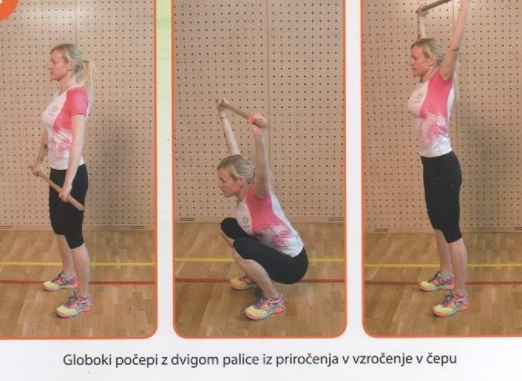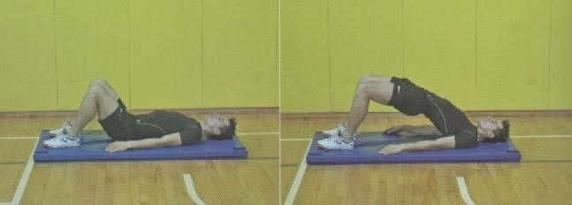

3.

VAJA

Srednji

skiping

na mestu
,
vztrajanje 40 se
k.

ali

lažja različica:

korakanje na mestu: dotik komolec
-
nasprotno koleno,
vztrajanje 60 sek.

4.

VAJA

Število ponovitev
:

1
, n
5
aredi
mo 3

serije.

5.

V
A
JA

Dvigi bokov iz hrbt
ne leže skrčno

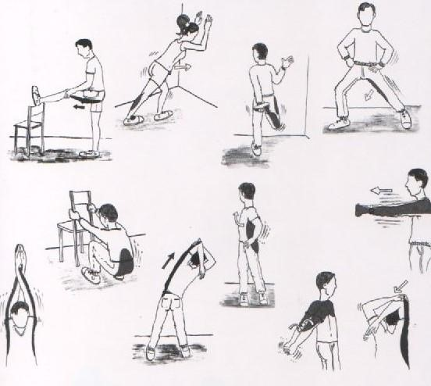

Število ponovitev
:

1
5
, n
aredi
mo 3

serije.

VIRI:

Vaja 1 in vaja 4:
(
Pori,
M
. idr. (201
9
)
.
Zdrava vadba
DEF + G
.
Športna unija Slovenije. Ljubljana.

Vaja 2 in vaja 5:
(
Pori,
P. idr.
(201
6
.
)
vaj
251
moči za radovedne
.
Športna unija Slovenije. Ljubljana.

III. zaključni del

•

Raztezne vaje

(
Knific, T., idr. (2019).
Gibam se.
Nacionalni inštitut za javno
zdravje. Ljubljana.

-

posamezni položaj zadržimo 20
-
30
sekund

-

vsako vajo ponovimo 2x

Razred: 7.a | Predmet: ŠPORT | Ura: | Datum:  24.3.2020 | Učitelj: Angela Plevnik/ Jože Časar
Učna enota: KOORDINACIJA

Cilji:
• razvijati koordinacijo in hiter odziv

Učne metode: izkustveno učenje – praktično delo
Učne oblike: individualna

Učni pripomočki/sredstva: krede ali vrvice (za označbo tal)

IZVEDBA UČNE URE

I. uvodni del

➢ GIMNASTIČNE VAJE:

- Dinamične: o nizki skiping na mestu, o srednji skiping na mestu, o visoki skiping na mestu,
  - korakanje na mestu; dotik komolec-nasprotno koleno, o 10 počepov,
  - dvigovanje pet na mestu – zametavanje (»brcanje v zadnjico«), o 10 vojaških poskokov (opora ležno spredaj-čep-skok),

- Statične: izvajamo na mestu Kompleks GV:
- 10x odkloni glave (D/L)
- 10x kroženje z rokami naprej, 10x nazaj,
- 10 odkloni trupa (D/L)
- 10 suki trupa (D/L) (stojimo razkoračno, sukamo samo trup, stopali ne primikamo)
- 10x predkloni,
- 2x10 zamahi v prednoženje (zamahi s stegnjeno nogo naprej)
- 10x izpadni korak (D/L)
- kroženje z zapestji in gležnji.

II. glavni del

1. AGILNOSTNA LESTEV: (črte si lahko označite z vrvicami, narišete s kredo,…) vaje:
- sonožni poskoki; naprej/ nazaj/ 2 naprej, 1 nazaj;
- poskoki; narazen-skupaj;
- tek;
- bočni sonožni poskoki; naprej-nazaj diagonalno,
- bočni tek;
- plazenje naprej/ nazaj;

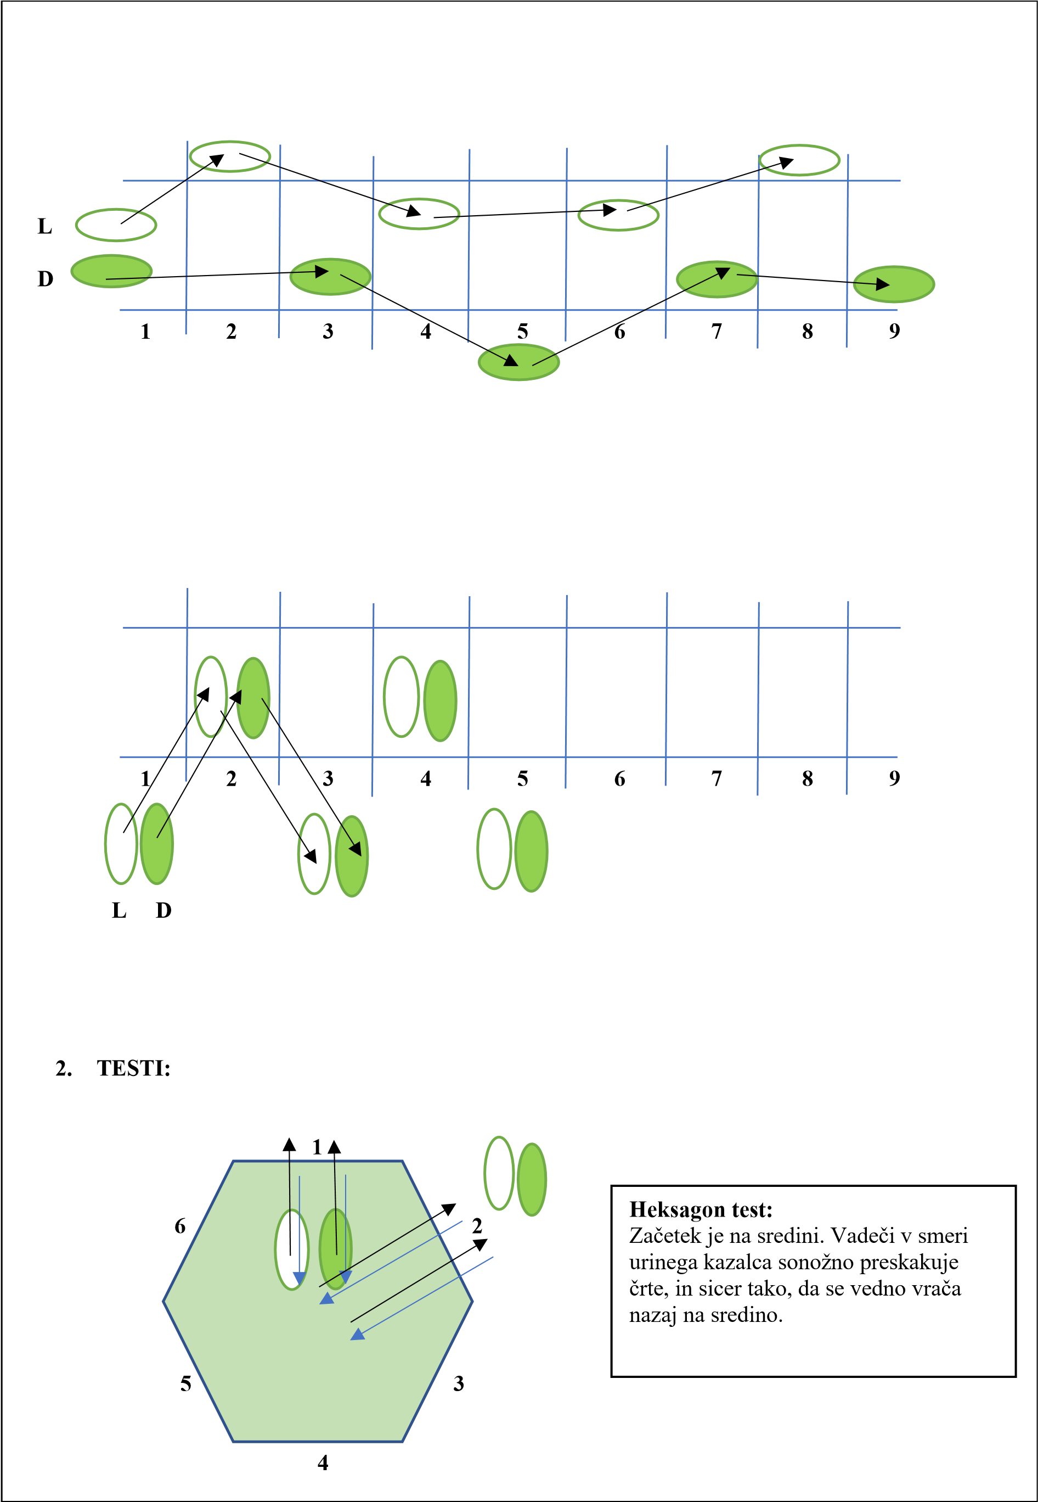

m
10

3
,3 m

štar
t

5
m

cilj

III. zaključni del

Sprostilne vaje.
Ležite na tleh poslušate sp
rostilno gla
sbo. Potresete roke in noge. Vizualizacija: predstavljajte
si naj
ljubši dogodek, kraj,
…

I
linois test:

Vadeči
v teku
kar
najhitreje premagajo
poligon.

* Pri pouku športa trenutno obdelujemo poglavje odbojke. Če imate možnost dobre internetne povezave si oglejte polfinalno tekmo iz evropskega prvenstva 2019, ki je potekala v Sloveniji (glej spodnjo povezavo). Na posnetku je tekma med reprezentancama Slovenije in Poljske. Dodatna naloga: med ogledom: spremljajte kakšno funkcijo ima igralec, ki ima v ekipi različno barvo dresa. Takšnega igralca imenujemo LIBERO. Opišite kakšno nalogo opravlja in kdaj je prisoten na igrišču.
https://www.youtube.com/watch?v=WVltfxqcqcU

